CEL SVET V MOJI ROKI

Danes bomo za naš dom Zemljo izdelali darilo, saj praznuje svoj rojstni dan. Za Zemljo moramo lepo skrbeti. Vsaka majhna roka, tudi tvoja, lahko pomaga, da bo tebi in tvoji družini življenje na njej lepše. Zato jo bomo prijeli v svoje roke in ji zaželeli VSE NAJBOJŠE!
Za izdelavo darila potrebuješ:
- 2 kartona različnih barv - moder, rumen, vijoličen, rozan... po želji
- moder in zelen papirnat prtiček (če ga nimaš, lahko pobrskaš med odpadnih papirjem in najdeš modre in zelene letake, revije ipd. ali ostanke krep papirja)
- flomaster
- lepilo
- škarje
- belo tempero in palčko za ušesa/čopič (za zvezdice) – po želji
Ko imaš vse pripomočke, lahko začneš:
- Najprej vzami en karton in nanj s flomastrom nariši večji krog (lahko obrišeš večji krožnik).
- Na krog nariši kontinente (vsaj na grobo).
- Zdaj raztrgaj modre in zelene prtičke oziroma papir na manjše koščke.
- Nanesi lepilo na krog s kontitenti in na mesto kontinentov zalepi koščke zelenega prtička oziroma zelene papirčke, na oceane pa modre. Po želji lahko uporabiš različne odtenke modre in zelene barve, svetlejše in temnejše.
- Zdaj ko si naredil planet Zemljo, vzami še drug karton, nanj položi svojo roko in jo obriši – celo dlan in del roke proti komolcu. Nato jo izreži s škarjami.
- Zdaj ko imaš izrezano roko, jo prilepi na Zemljo (bolj spodaj), da bo izgledalo, kot da jo držiš s svojo roko. Po potrebi odreži odvečni del roke na spodnji strani papirja.
- Na koncu okrog Zemlje s palčko za ušesa naredi bele pikice ali nariši zvezdice s čopičem.

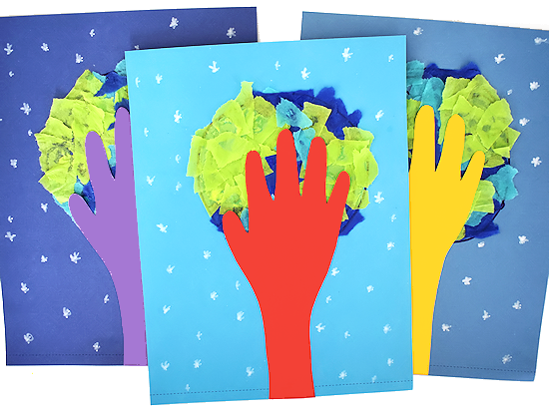

Zdaj zaželi Zemlji še VSE NAJBOLJŠE!

